Муниципальное бюджетное общеобразовательное учреждение
средняя общеобразовательная школа № 64

Тип урока: урок открытия новых знаний
Предмет: математика
Авторы учебника: Н.Я. Виленкин, В.И. Жохов, и др.
Класс: 6
Учитель: Дегтева Т.И.
Тема урока: «Нахождение дроби от числа»
( продолжительность урока 40 мин)
Цель урока: формирование умения нахождения дроби от числа

Образовательные задачи урока:
- познакомить учащихся с правилом нахождения дроби от числа
- тренировать способность к использованию выведенного алгоритма;
- организовать деятельность учащихся по приобретению необходимых умений и навыков;
- повторить и закрепить изученного материала;
Развивающие:
- Развивать навыки самостоятельной работы;
- Развивать познавательную и творческую активность учащихся при решении задач;

Воспитательные задачи урока:
- содействовать развитию познавательного интереса учащихся к предмету;
- прививать учащимся навыки организации самостоятельной работы;
- умение слушать и вступать в диалог, участвовать в коллективном обсуждении проблем.
Развивающие задачи урока: (формирование регулятивных УУД)
- развивать умения учащихся анализировать, делать выводы, определять взаимосвязь и логическую последовательность мыслей;
- тренировать способность к рефлексии собственной деятельности и деятельности своих товарищей.
Тип урока Урок первичного предъявления новых знаний.
Формы работы учащихся: Фронтальная, в парах, групповая, индивидуальная
Оборудование: компьютер, интерактивная доска, раздаточный материал для практической работы.

Ход урока:
Здравствуйте, ребята. Инструктаж по работе с листом самооценки: На столах у вас лежат листы самооценки. Подпишите их. В течение урока вы постарайтесь оценить себя, по критериям, которые указаны в листе самооценки.

Проверка домашнего задания
н | п | у | л | д | а
19$\frac{1}{5}$ | $$\frac{3}{4}$$ | 150 | 15 | 270 | 8$\frac{4}{7}$
На листочках с домашним заданием напротив соответствующего ответа поставьте букву
Если все выполнили правильно, то получилось слово «ПЛАНУД»
Максимальный балл за выполнение этого задания – 6.
Названия «числитель» и «знаменатель» ввел в употребление греческий монах, ученый-математик Максим Плануд. Долгое время дроби считались самым трудным разделом математики. У немцев даже сложилась поговорка «Попасть в дроби», что означает попасть в трудную ситуацию.
И наша задача сегодня доказать, что дроби не смогут поставить нас трудное положение.
Чтобы перейти к следующей теме, нам необходимо вспомнить тему «Умножение десятичных дробей».
Устный счет
Умение умножать дробь на натуральное число |  | Умение умножать дробь на дробь |  | Умение умножать смешанные числа
$$\frac{9}{12}∙48$$ |  | $$\frac{1}{2}∙\frac{4}{9}$$ |  | $$\frac{4}{9}∙2\frac{1}{4}$$
46$∙\frac{5}{23}$ |  | $$\frac{1}{4}∙\frac{3}{5}$$ |  | $$1\frac{3}{4}∙1\frac{5}{7}$$
$$\frac{17}{24}∙0$$ |  | $$\frac{5}{7}∙\frac{5}{6}$$ |  | $$10∙5\frac{3}{10}$$
$$1∙\frac{4}{15}$$ |  | $${\left(\frac{2}{3}\right)}^{2}$$ |  | итого
$$145∙\frac{1}{145}$$ |  | $${\left(\frac{1}{2}\right)}^{3}$$
итого |  | итого

Умение умножать дробь на натуральное число |  | Умение умножать дробь на дробь |  | Умение умножать смешанные числа
$$\frac{9}{12}∙48$$ | 36 | $$\frac{1}{2}∙\frac{4}{9}$$ | $$\frac{2}{9}$$ | $$\frac{4}{9}∙2\frac{1}{4}$$ | 1
46$∙\frac{5}{23}$ | 10 | $$\frac{1}{4}∙\frac{3}{5}$$ | $$\frac{3}{20}$$ | $$1\frac{3}{4}∙1\frac{5}{7}$$ | 3
$$\frac{17}{24}∙0$$ | 0 | $$\frac{5}{7}∙\frac{5}{6}$$ | $$\frac{25}{42}$$ | $$10∙5\frac{3}{10}$$ | 53
$$1∙\frac{4}{15}$$ | $$\frac{4}{15}$$ | $${\left(\frac{2}{3}\right)}^{2}$$ | $$\frac{4}{9}$$ | итого | Max 3
$$145∙\frac{1}{145}$$ | $$1$$ | $${\left(\frac{1}{2}\right)}^{3}$$ | $$\frac{1}{8}$$
 |  |  |  | Общий итог | Max 13
итого | Max 5 | итого | Max 5
Чтобы хорошо освоить математику, надо много решать!
Рассмотрим задачу: В городском парке было посажено 60 деревьев. $\frac{4}{12}$ всех деревьев составляют липы. Сколько лип было посажено?
Всего деревьев – 60 штук
Лип -?, $\frac{4}{12}$ от
1 способ:
60:12=5 (лип) – 1 часть
5*4=20 лип
2 способ:
60$∙\frac{4}{12}=20$лип
Стр. 79 учебника (правило: Чтобы найти дробь от числа, нужно умножить число на эту дробь)
Найти:
$\frac{3}{4}$от 12 | $\frac{3}{4}∙$ 12=$\frac{3∙12}{4}=9$
$\frac{7}{8}$ от 64 | $\frac{7}{8}∙$ 64=56
$\frac{1}{3}$ от $\frac{9}{16}$ | $\frac{1}{3}$ $∙\frac{9}{16}$=$\frac{3}{16}$
№ 490 Площадь одной комнаты 21 м², а площадь второй комнаты составляет 3/7 площади первой комнаты. Найдите площадь двух комнат.
1 комната - 21 м²
2 комната - 3/7 от
21*3/7=9 м² площадь второй комнаты
21+9=30 м² площадь двух комнат
Ответ. Площадь двух комнат равна 30 квадратных метров
Решил Незнайка начать новую жизнь. Составил режим дня:
- 1/6 часть суток- чтение книг;
- 3/8 части суток- совершение добрых дел;
- 1/12 часть суток- приём пищи;
- 2/8 части суток- занятие спортом;
- 8 часов сон.
Сможете ли вы помочь Незнайке и сказать, выполним ли его план?

- В сутках 24 часа.
- 1/6 ∙ 24=4 часа чтение книг (1б)
- 3/8∙ 24=9 часов совершение добрых дел (1б)
- 1/12∙24=2 часа приём пищи (1б)
- 2/8∙24=6 часов занятие спортом (1б)
- 4+9+2+6+8=29 часов
Ответ. План не выполним. (1б)

Подсчитайте общее количество баллов за сегодняшний урок.
27-30 баллов – «5»
23-26 баллов – «4»
19-22 баллов – «3»

Какое открытие вы сделали для себя сегодня на уроке?
Чему научились?
Что вспомнили, повторили?

Домашнее задание: Пункт 14, №№ 479, 480, 491
А закончить сегодняшний урок я хочу словами Льва Николаевича Толстого
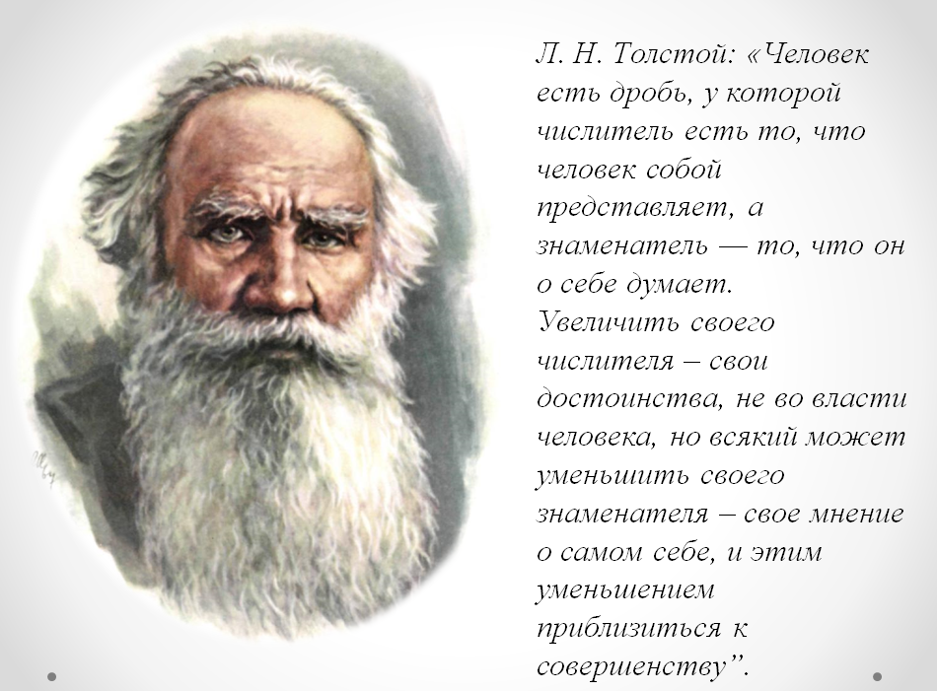
Повод задуматься!

